TE-1020G便携叶绿素a测定仪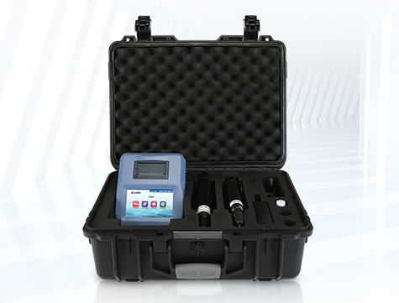
▷产品简介：TE-1020G便携叶绿素a测定仪采用高精度数字电极，无需化学试剂，环保无污，具有实时数据传送，4G通讯模块，适应于各种恶劣工作环境，专业水质检测仪系统，内置高容量锂电池，仪器性能稳定、测量准确、测定范围广、功能强大、操作简单、是一款为客户在野外，实验室提供检测，监察，数据管理融为的一体便携水质检测系统 .

▷功能特点：
※ 5寸彩色触摸屏，内置热敏打印机；
※ 手持式设计，内置大容量充电锂电池，待机时间长；
※ 采用传感器新技术、无需试剂，无污染，经济、便捷；
※ 整机按照人工学设计，外观流行时尚，携带方便；
※ 可长时间在野外工作，中文界面切换，操作简单、快速；
※ 采用高精度全数字光学电极，自动温度补偿，从而实现更稳定准确的测量值；

▷应用行业：
可广泛应用于科研院所、环境监测，环境工程、江河湖泊、自来水厂、石油化工、生物制药、光伏能源、食品饮料、水产养殖和市政给排水以及第三方检测等行业 .

▷标准配置：
叶绿素电极、适配器、打印纸、触屏笔、使用说明手册、产品合格证、仪器装箱清单、保修卡、仪器收纳箱、
▷技术指标：
产品名称 | 便携叶绿素a测定仪
产品型号 | TE-1020G
电极类型 | 高精度数字检测电极
项目名称 | 叶绿素
屏幕尺寸 | 5寸彩色触摸屏
双电源供电 | 内置锂电池 ，适配器DC12V
电极线长 | 3-5m
叶绿素测量范围： | 0-500μg/L（荧光法数字电极）
叶绿素测量精度 | ≤±5%
叶绿素灵敏度 | 0.01μg/L
叶绿素温补 | 0.0-60.0℃
储存 | 100万条数据
打印 | 内置热敏打印机
接口 | USB口 4G通信模块，GPS模块（选配）
系统 | 水质专用检测系统
电池 | 内置大容量锂电池
仪器尺寸 | （191*160*77）mm
使用环境 | 温度：0～50℃ 湿度：20～80%
仪器净重 | 1.2Kg
附件箱 | 专用防水附件箱

